**LAPORAN**

**“Post Test III Logika Informatika”**

Diajukan untuk memenuhi salah satu tugas Mata Kuliah Pratikum Logika Informatika



Disusun Oleh:

Mohammad Farid Hendianto 2200018401

**UNIVERSITAS AHMAD DAHLAN**

**FAKULTAS TEKNOLOGI INDUSTRI**

**PROGRAM STUDI INFORMATIKA**

**TAHUN 2022**

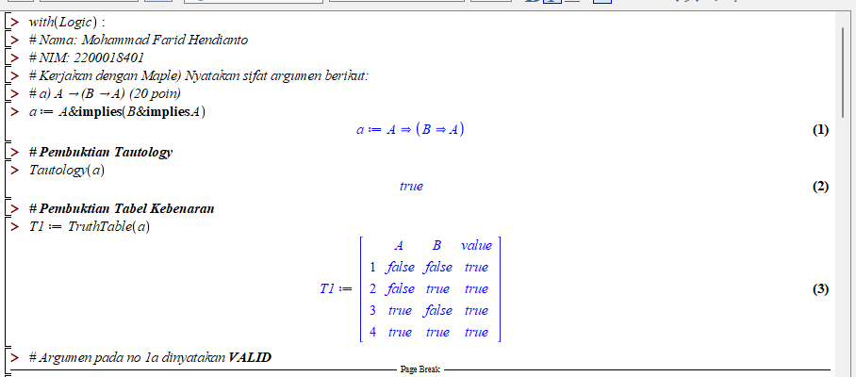

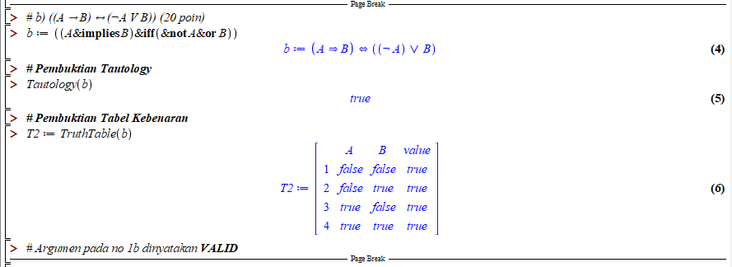

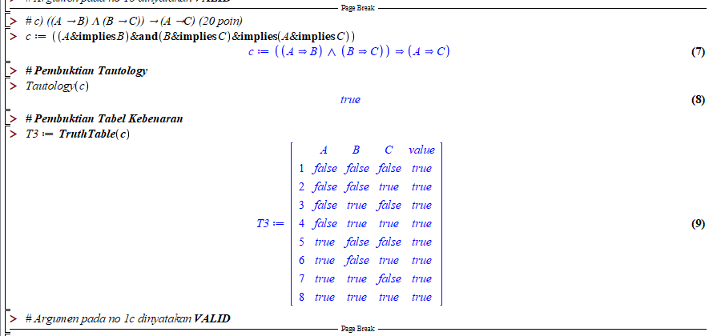

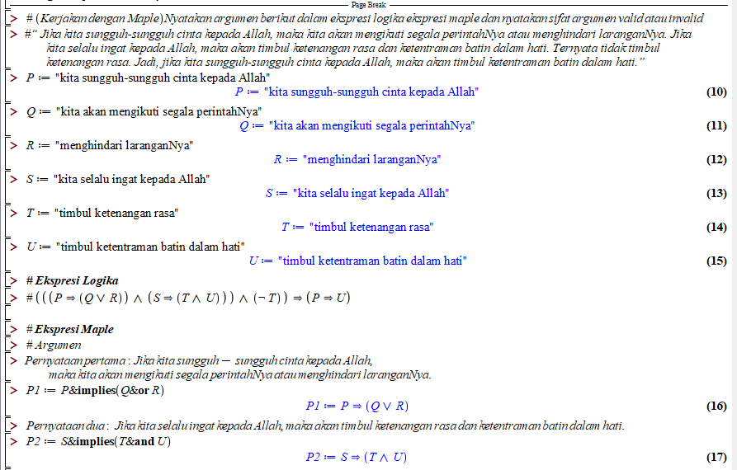

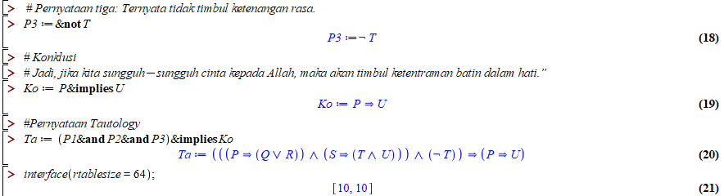

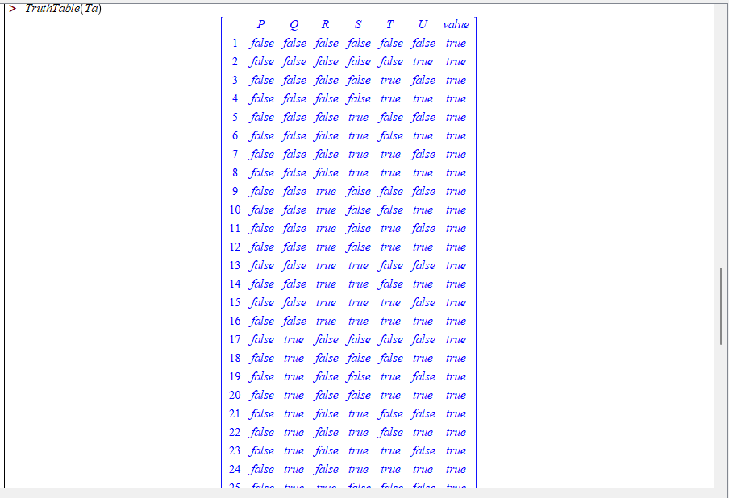

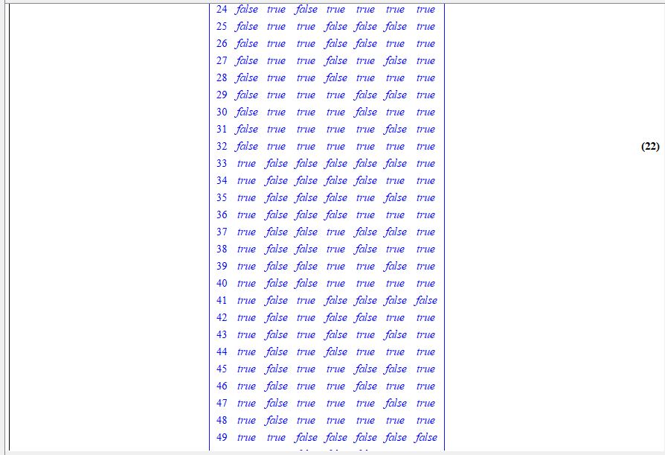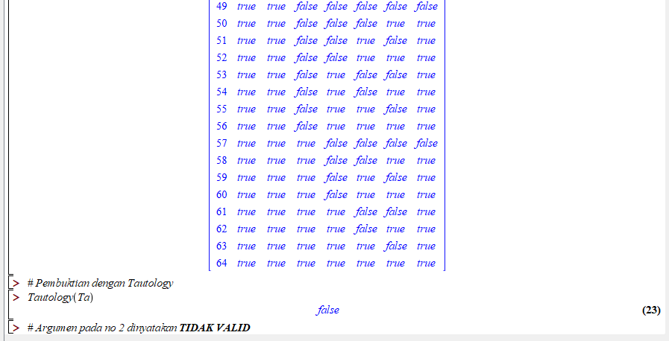

Bukti pengerjaan di Maple

[Post_3_2200018401_Mohammad Farid Hendianto](https://drive.google.com/file/d/1dVGSaj7W_PYtVjnBftesw6kOk7S4DUr4/view?usp=sharing)